Tarefas que me propus com a ajuda do Troy

1. **Diferentes cores para a linha de ônibus, essa eu escolhi a cor amarela**

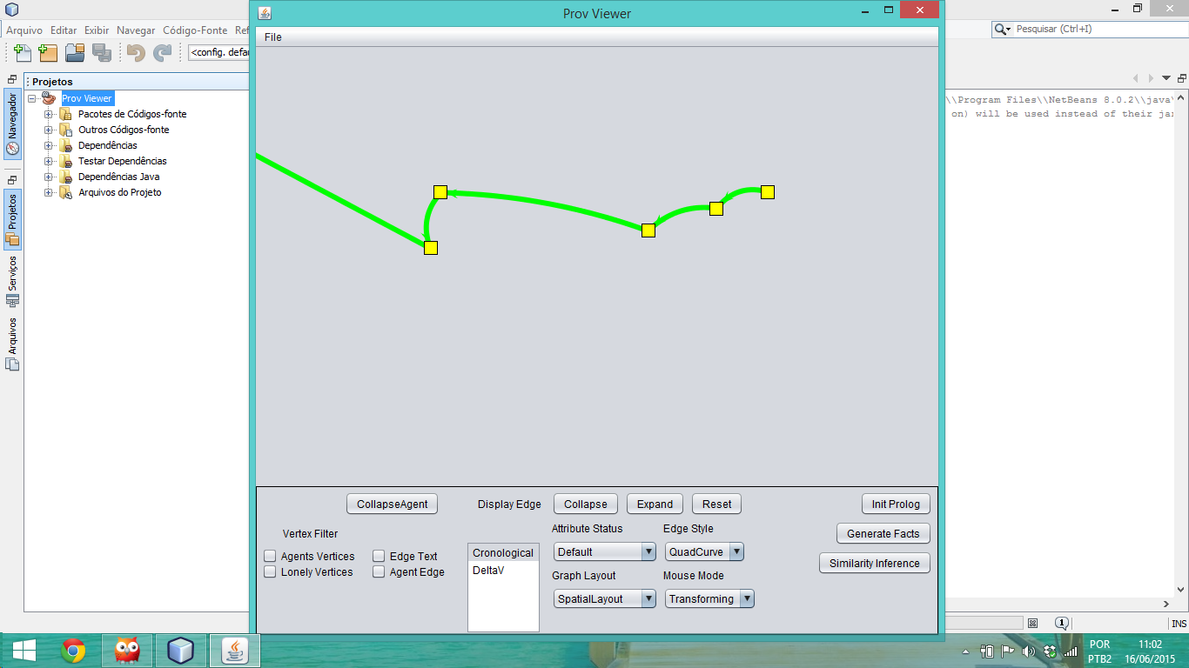

1. **Selecionei 16 cores que serão padrões para até 16 linhas no mesmo mapa, caso esse número seja excedido, serão geradas cores de forma aleatória**

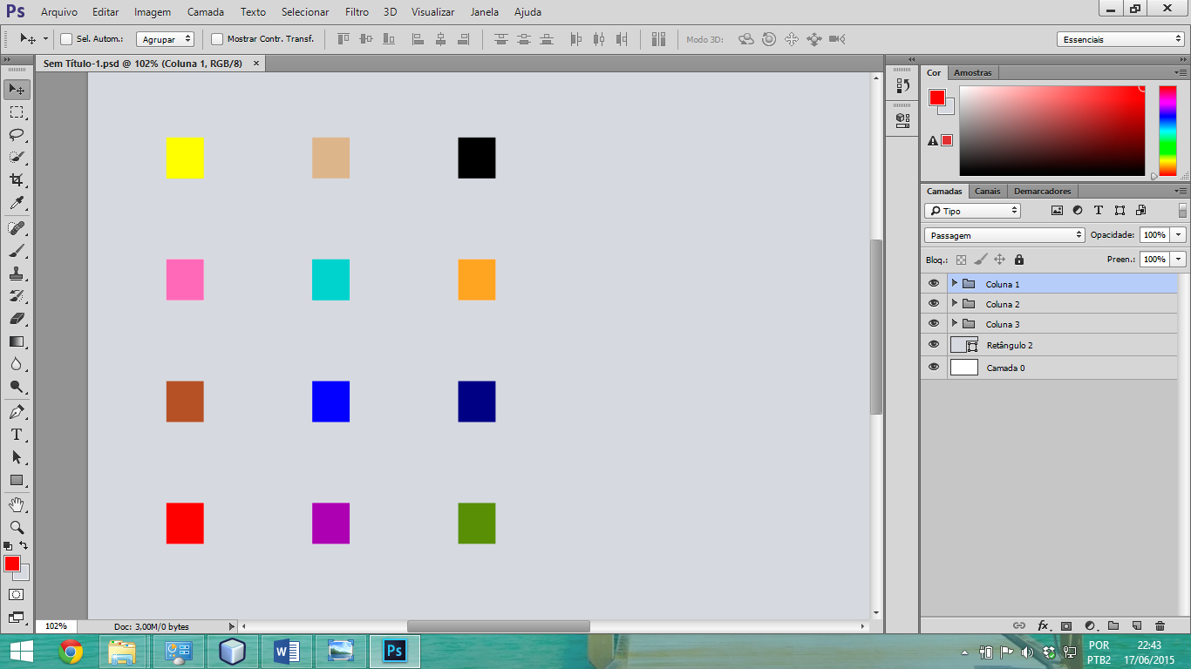

1. **As setas receberam semântica**

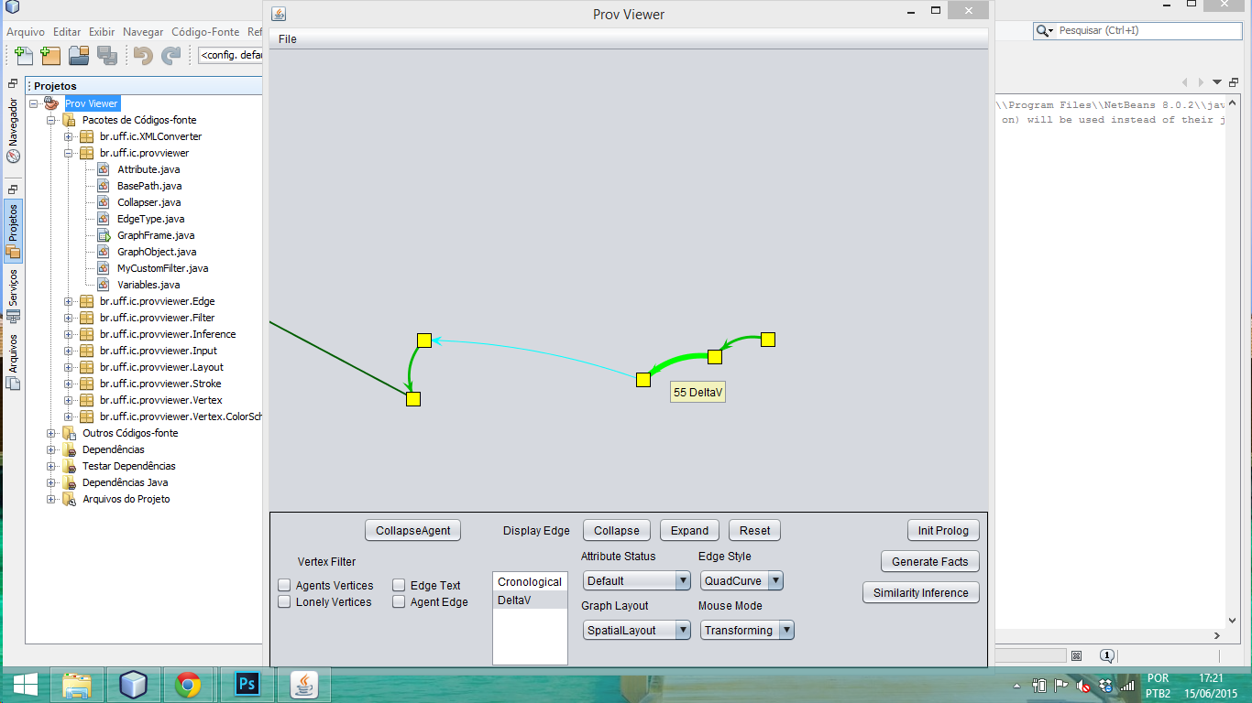

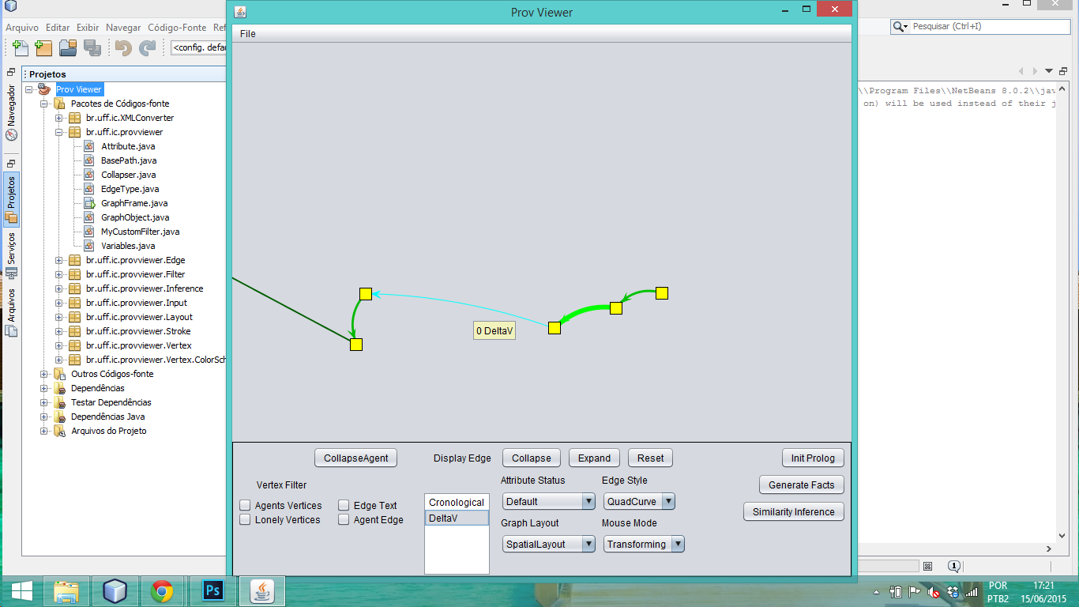

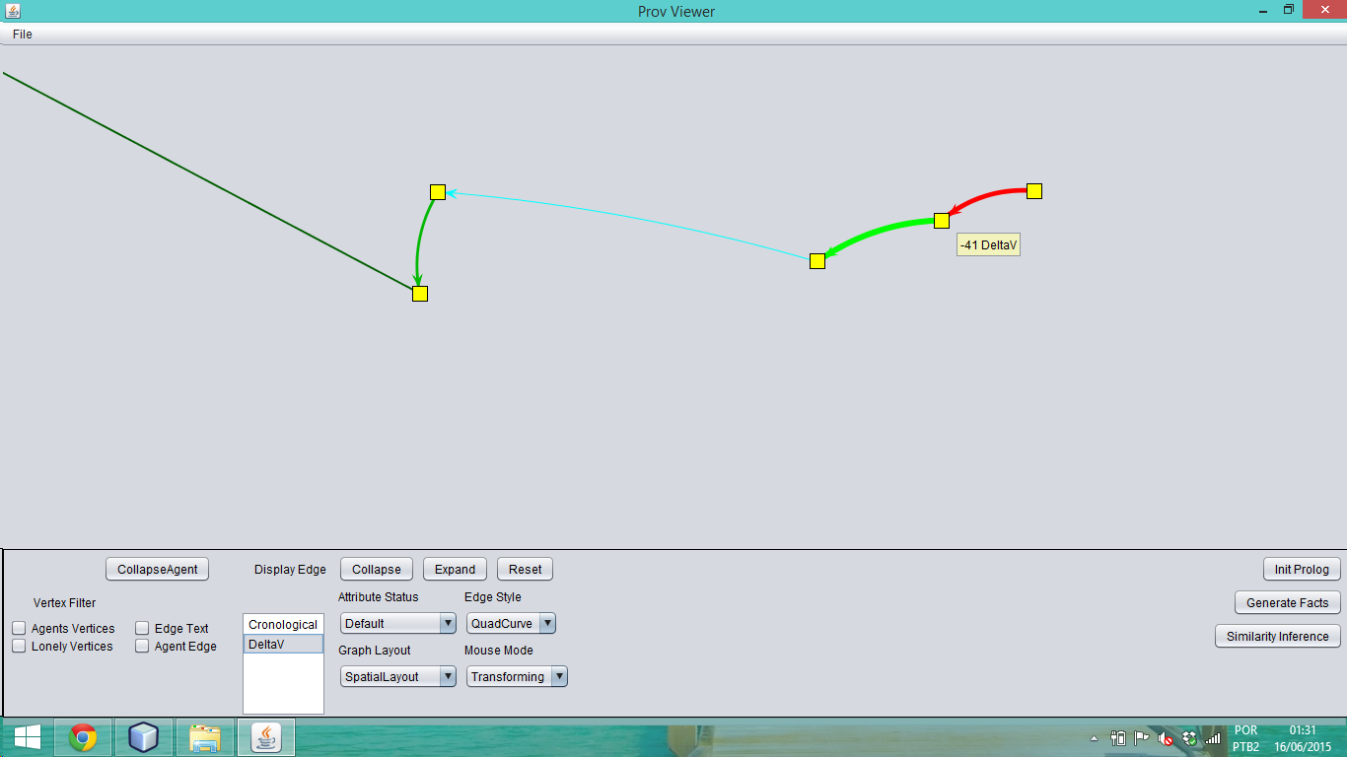

1. **Instalei o prolog e consegui fazê-lo funcionar com a ajuda do Troy**

**Repare que nessa imagem há 5 pontos**

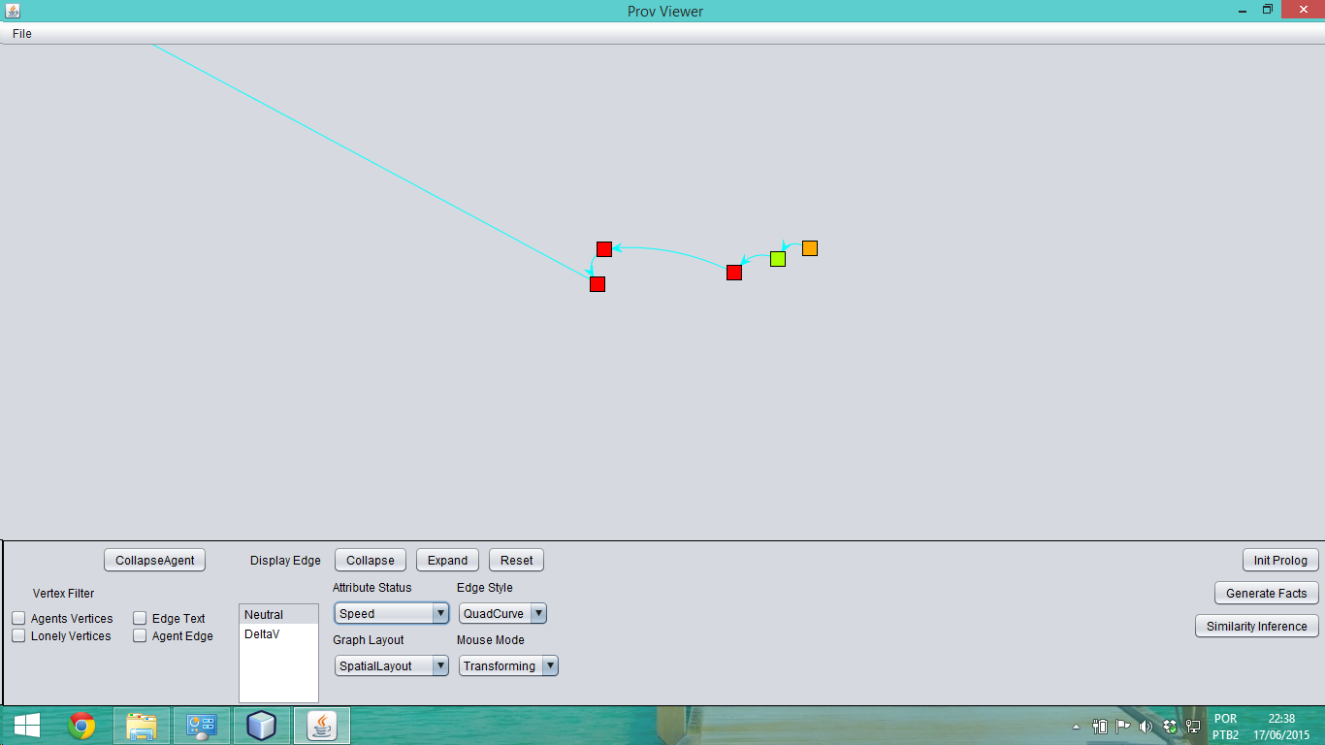

**Os pontos foram colapsados, agora são apenas 3**

